## Bionova文库2100检测SOP

1. **文库检测前处理程序**
2. 文库构建者完成文库构建后，需标记好文库名称和建库日期并告知文库检测人需要检测的文库类型和个数；
3. 进行检测前需要对每个文库进行Qubit定量（详见附件一Qubit3.0操作流程）并在实验记录本记录检测数据；
4. 如文库无法立刻进行检测，应将文库放置于-20℃冰柜中相应待检测文库样品盒中；
5. 进行文库检测前，建库者应按照《Bionova各类型样品Agilent 2100检测SOP》对每种文库进行处理。
6. **文库检测排版**
7. 接收到文库以后对文库进行排版登记，需要紧急检测的文库和生产总监确认！
8. 每个文库的上样量按照《Bionova各类型样品Agilent 2100检测参考》执行，如有特殊要求，请相应的文库构建人特殊说明；
9. 检测前需要将每个文库轻弹混匀并瞬时离心。
10. **文库检测**
11. 外来文库请参考《Bionova 客户自建文库检测SOP》；
12. 其它文库按照排版顺序进行Agilent 2100检测（具体见附件二2100操作SOP）；
13. 实验记录本详细记录检测排版顺序。

**注：文库未检测前放置于冰上或4度冰箱，检测完成后应及时通知建库者将文库原液转移到-40冰箱中并将管盖盖严以防止文库蒸发，对于文库稀释液应该在检测完成合格后再进行处理！整个操作过程严禁外来污染！**

1. **文库保存**
2. 检测结束后，检测合格的文库原液立即放回到-20℃冰柜的相应文库类型样品盒中并按照文库编号依次摆放；
3. 对于检测不合格的文库，建库者需放置于个人样品盒内或者立即进行相关不合格文库处理后放置于个人样品盒内等待下一次文库质检；

**注：整个操作流程中应尽量避免文库过长时间放置于室温中！**

1. **撰写文库检测报告**
2. 此步是建库者的工作流程；
3. 详情参考Bionova每种类型文库构建SOP
4. **登记文库信息单**
5. 建库者应及时准确登记文库信息单；
6. 详情参考Bionova每种类型文库构建SOP；
7. 对于特殊情况不能及时完成文库信息单登记的需要立即和生产总监反馈。
8. **文库外送**

在生产总监下达文库外送信息单前，建库者对质检合格的文库需要进行如下处理：

1. 请将原管稀释且体积大于25μL的质检合格文库取出20μL转移至新的干净1.5mL离心管中，标记BN编号封口膜封严文库管；
2. 对未稀释的质检合格文库则需擦去原管上的文库信息，标记BN编号封口膜封严文库管；
3. 标记BN编号的合格文库是需要外送测序的文库；未标记BN编号的剩余合格文库暂时不需要外送测序；二者均需按顺序放置于相应类型文库样品盒内！

## 附件一：DNA Qubit 3.0操作流程

所需材料：0.5mL离心管、Qubit® dsDNA HS Assay Kit

注：1. Qubit® dsDNA HS Assay Kit试剂存放于4℃，使用前应平衡至室温，Qubit® dsDNA HS Reagent应完全融解；

2. 新包装的0.5mL离心管在使用前，应用Qubit® dsDNA HS Assay Kit中的标准液较准。

1. 实验操作：
2. 取出新的0.5mL离心管，按照样品名称做好标记；
3. 工作液的配制（终体积200μL）：依次在离心管中加入198μL已平衡至室温的Qubit® dsDNA HS Buffer ，和1μL Qubit® dsDNA HS Reagent（200倍稀释），避光放置于试管架上；
4. 加1μL样品到离心管中，震荡混匀，快速离心；
5. 避光室温孵育2min；
6. Qubit 3.0测浓度，选取dsDNA High Sensitivity模式后，点击“Run samples”，选择加入的样品体积（1μL），选择浓度单位ng/μL，将室温孵育的离心管放入Qubit 3.0的样品孔中，点击“Read tube”；
7. 记录读数。

## 附件二：Agilent 2100 Bioanalyzer检测

* 试剂及仪器

ddH2O

Agilent DNA 1000 Kit（4°C）

洗涤芯片

压胶器

Timer

1. **实验准备**
   1. 试剂准备
2. 从4℃取出各Gel-dye Mix、Ladder和Marker，避光室温平衡30min；
3. 将预制好的Gel-dye Mix室温2250g × 15min离心；
   1. 仪器检查
4. 打开2100仪器，要等到Status LED变成黄色时可以正常使用；
5. 使用仪器前，需要检查压胶器是否固定在位置C（见下图），本实验全部固定于C，请勿移动位置；

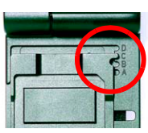

1. 注胶器档位设定：将位置固定于最下端的档位，本实验全部固定于最下档，请勿移动位置；

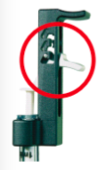

1. 注射器的位置：固定在1mL处，勿动；
2. 芯片涡旋混匀仪的设定：调节到2000 rpm，勿动；
3. **实验操作**
   1. 仪器的清洗：使用试剂盒自带的洗涤芯片，加入350μL ddH2O，确保各孔中的液体均匀后，放入机器的芯片槽内，盖好机盖，1min后取出清洗芯片，将ddH2O全部吸出，重复清洗两次。（注意：每次清洗间隔应盖上机盖，最后一次清洗完开盖晾1min，确保探针上无水滴残留）
   2. 检查电极上是否有异物，若有异物需用无核酸酶纸清理干净；
   3. 芯片的制备：
4. 取一个新的DNA芯片，放在实验台上，操作时身体部位尽量避免从芯片上方经过；
5. 在芯片上标有白色G的孔中（见下图）加入9μL离心过的Gel-dye Mix，检查是否有气泡，确认没有气泡后，将芯片移到压胶器上；

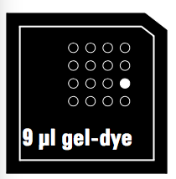

注：每次加样务必加在管底，不能加在管壁上，且每次加样时将移液器打到第一档即可，防止产生气泡）。

1. 盖上压胶器，（盖严时会听到“当”的一声），将注射器从1mL位置缓慢推下，注射器卡在最低档后开始倒计时60s；



1. 60s后，从档位处小心松开注射器，待注射器自动上弹一段距离后，缓慢的将注射器上提，至1mL处时停止，打开压胶器盖；
2. 在标有黑色G的孔中（黑色G胶孔有两个）加入9μL的Gel-dye mix；

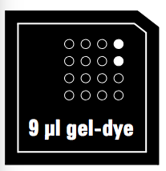

1. 在其余13个孔中加入5μL Marker（绿色盖子，提前混匀，离心）；

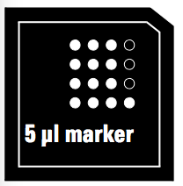

1. 在标有数字的12个孔中加入1μL待检测样品，注意根据样品浓度合理调整上样量，但加入的样品体积不能超过2μL；

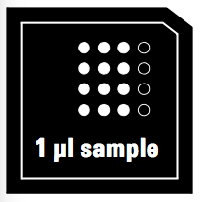

1. 在标有梯子图形Macintosh HD:Users:konglin:Desktop:C4CCF879-ADBB-4A35-82FA-A6588D83C518.png的孔中加入1μL Ladder（黄色盖子，提前混匀，离心）；

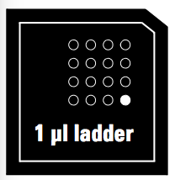

1. 检查芯片各样品孔中是否有气泡，确认无气泡后，把芯片放在IKA振荡仪上，2000rpm振荡1min；
2. 从振荡仪上取下芯片，再次检查是否有气泡；
3. 将芯片放入机器的芯片槽内，盖好机盖；
4. 在Agilent 2100 Bioanalyzer system software上会显示相应的芯片类型（见下图），在Instrument选项卡中选择“Assays—dsDNA—DNA 1000 Series II.xsy”，点击Macintosh HD:Users:konglin:Desktop:7EB94CFD-0A55-4C46-8F8A-6F607BC0E5BB.png，开始运行。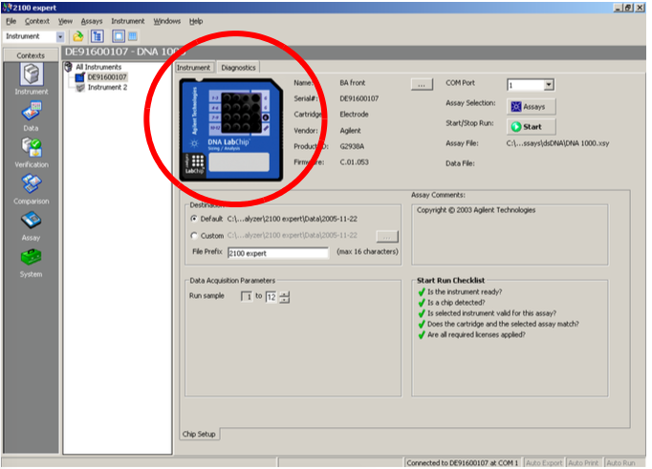
5. 大约10min后开始出现Ladder，如果11条ladder正常（见下图），则运行基本正常。在40 min后仪器运行结束，注意仪器运行过程中，请勿操作界面，更不要震动台面；

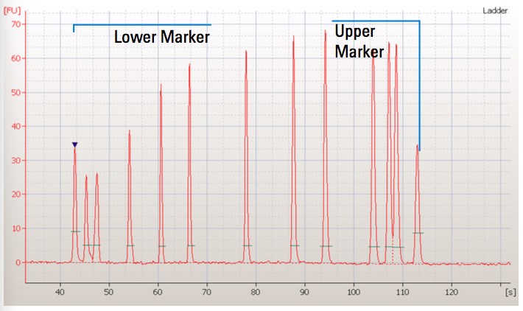

6. 仪器运行结束后，应立即取出芯片，并用ddH2O清洗仪器2次，详细步骤参考2.1；

7. 输入样品名称，调整各样品的积峰位置，并将结果文件以PDF形式导出。

8. 将当天检测的文库PDF共享至技术部电脑：

存储位置为：生产用文件夹 2016Bionova 库捡结果 2016m文件夹(m表示01-12月每月结果建立一个文件夹） 每月结果文件夹里2100 PDF结果以如下方式命名2016md-n（2016md-n表示2016年的x月x日第几版2100检测结果）。